**IASS開源的室內環控系統**

凌陽創新開發的IASS是一套免費開源的室內環控系統，使用Arduino開發板，搭配市面上常見且價廉物美的感測器，不需要撰寫任何程式，希望任何人皆能在30分鐘內行DIY組裝完成符合自己需求的感測裝置。

# IASS特色

1. **任何人皆能DIY感測裝置：**不需要程式設計或相關電子工程知識，每個人皆能DIY自己的環控系統。
2. **支援多種感測功能：**目前支援12種環境感應功能：溫度,溼度,漏水,噪音,一氧化碳,天然氣, PM2.5, PM10, PM100, 二氧化碳,環境光照度，可依自身需求決定要加裝的感應器。
3. **不需要撰寫程式：**提供現成的Arduino程式可直接使用，分為sensor與device兩種，使用者可依需求選擇不同的sensors程式搭配成device。
4. **提供預設搭配好的感測裝置：**除了使用者可自行搭配決定感測器種類外，亦提供預設數種device直接使用：  
   **Office辦公室：**溫溼、PM2.5、CO2、光照度  
   **電腦機房：**溫溼、漏水、可燃氣體  
   **家居室內：**溫溼、一氧化碳、天然氣
5. **自動上傳ThingSpeak：**組裝後的device接上網路後會自動上傳ThingSpeak以提供遠端瀏覽觀看（需自行註冊ThingSpeak帳號並於程式中放入API KEY）
6. **支援自建自建server：**除上傳ThingSpeak之外，亦可選擇將資料傳送到指定的自建server來接收。(使用GET)

# 背景

Andy在台北內湖的一家高科技公司擔任研發工作，辦公室位置在一棟流線造型的玻璃維幕大樓第十二層，整棟大樓都是採用集中式的中央空調，整天長達八小時以上都是在座位附近活動，若想要透透風呼吸一下戶外空氣，只能坐電梯到頂樓的天空花園去走走。

　　最近業務部門有個同事Johnson從大陸帶回了一台小巧的隨身PM2.5量測器，在一個環保署公告PSI空氣品質不良的冬日，他們好奇的把它放在辦公室裏量看看，結果不量還好，一量發現不得了，自認安全的辦公室內的PM2.5竟也高達40ug/m3（註：民國 100 年公布的室內空氣品質管理法中，將室內 PM2.5的 24 小時值訂為 35 μg/m3。），大家面面相覷，不知該懷疑該大陸製儀器的準確度有問題還是大樓的空調品質不良。

　　就在此時，一旁經過的人事專員Janice看到大家驚訝的神情，發揮人事專長瞭解狀況之後也提出她最近的困擾，她說這幾天的下午經常會莫名的突然感覺疲倦四肢有氣無力的，偶爾還會有頭昏目眩感覺，不過到頂檈空中花園走走吸一下新鮮空氣後感覺就會好很多，但是一回到座位沒多久又同樣開始陷入疲倦愛睏的旋渦中，因此懷疑是不是這棟大樓的空調系統出了毛病，讓空氣中有某種神秘物質讓人提不起勁？

　　一旁負責廠務的Roger插嘴說，會不會是CO2濃度過高？因為他知道衡量空調系統的換氣效率中，有一項是採用CO2的濃度值，若CO2濃度過高就表示空調換氣不良，而且過高濃度的CO2，可能會影響呼吸、循環器官及大腦機能。（註：2012年實施的室內空氣品質管理法建議室內的二氧化碳濃度標準不得超過1000ppm）

　　於是大家開始懷疑會不會是大樓的中央空調出了問題，但是手上沒有量測設備要怎麼能確定目前的室內空氣品質呢？市面上的CO2或PM2.5量測儀器又太貴，摳門的老闆肯定不會答應，自己DIY的話，他們沒有相關經驗與Knowhow完全不知如何下手。

　　不過，在他們發現了IAAS系統之後，這一切都不是問題了。

材料準備

志明和美娟決定直接使用IAAS系統預設所提供的Office感測裝置，該裝置支援溫溼、PM2.5、CO2及光照度等四種感測器功能，所需要的材料如下：

1. Arduino UNO主板 x 1  
   <http://www.icshop.com.tw/product_info.php/products_id/20369>
2. W5100 R3 network shield x 1  
   <http://goods.ruten.com.tw/item/show?21434006463160>
3. DHT-22 sensor x 1（溫溼度用）  
   <http://www.icshop.com.tw/product_info.php/products_id/12478>
4. G3 PM2.5感測器 x 1（PM2.5用）  
   <http://www.icshop.com.tw/product_info.php/products_id/20460>
5. CO2感測器MH-Z16 x 1（二氧化碳用）  
   <http://www.icshop.com.tw/product_info.php/products_id/14133>
6. 光照度感測器TEMT6000 x 1（光照度使用）  
   <http://www.icshop.com.tw/product_info.php/products_id/11432>
7. 9V變壓器 x 1  
   （如果您同時裝上很多感應器，建議使用9V變壓器取代USB，以避免電源不足）  
   <http://www.icshop.com.tw/product_info.php/products_id/17470>
8. 迷你麵包板 x 1  
   <http://www.icshop.com.tw/product_info.php/products_id/11516>
9. 杜邦線 數條  
   <http://www.icshop.com.tw/product_info.php/products_id/12374>
10. 小型Ｌ型立書夾 x 1（$39元店有很多）

準備好了？開始組裝吧！

**溫溼度感測**

A）首先，將材料#1與材料#2合體如下：

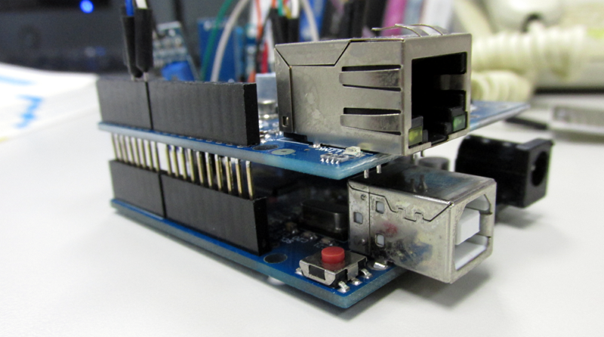

B）把材料#3插上，注意一下左圖它的腳位

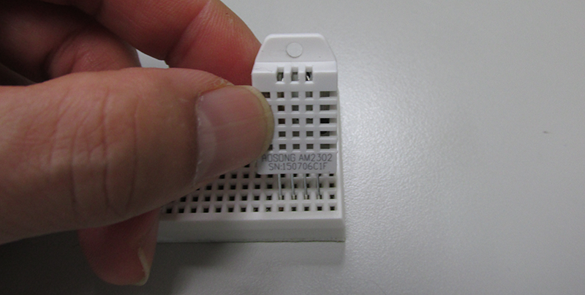 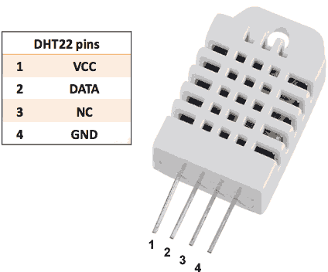

請照下圖方式來連接，Arduino的5V和GND先接到麵包板上，再將材料#3的第一根接腳接到5V，第四根接到GND，第三根則接到Arduino D6。

如此，我們就完成了溫溼感測器的組裝。

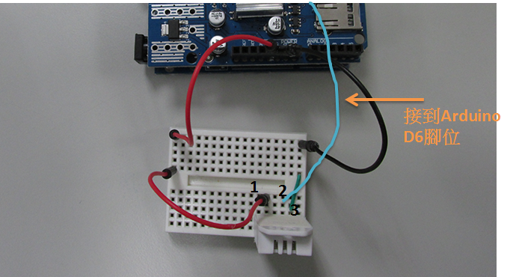

**PM2.5感測**

請參考下方G3的腳位，我們只用到紫紅藍綠這四條。

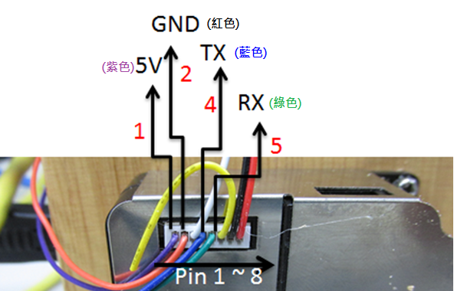

請依照下圖使用材料#4將其組裝即可順利完成。

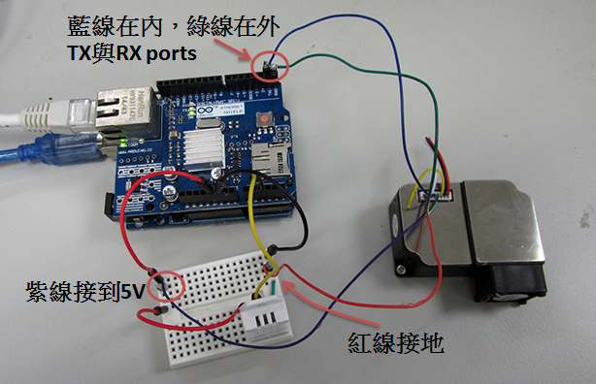

**CO2感測**

MH-Z16 CO2感測器是Grove接頭，其腳位功能如下：

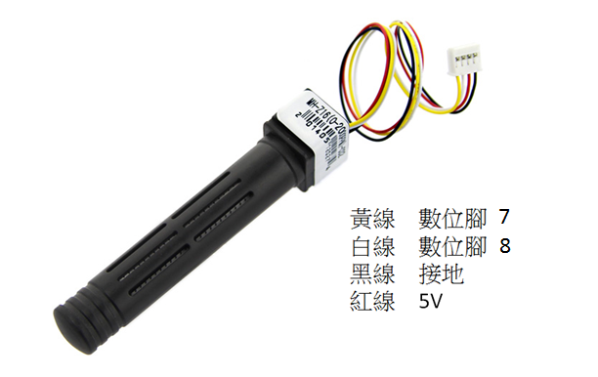

由於我們使用麵包板，因此要將此頭改裝為杜邦接頭，再分別將各接頭接到麵包板5V, GND及Arduino A7及A8。請參考下圖：

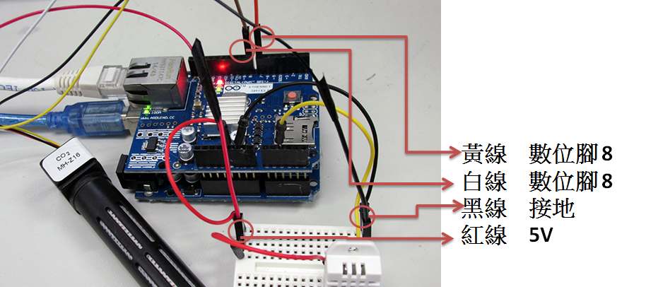

**光照度感測**

TEMT6000其腳位定義如下：

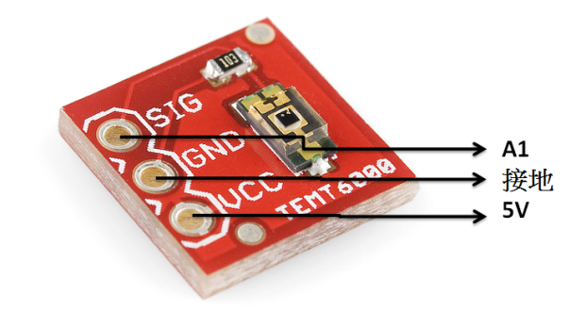

由於我們使用麵包板，因此請將此模組焊上杜邦線接頭，再分別接到麵包板5V, GND及Arduino A1。

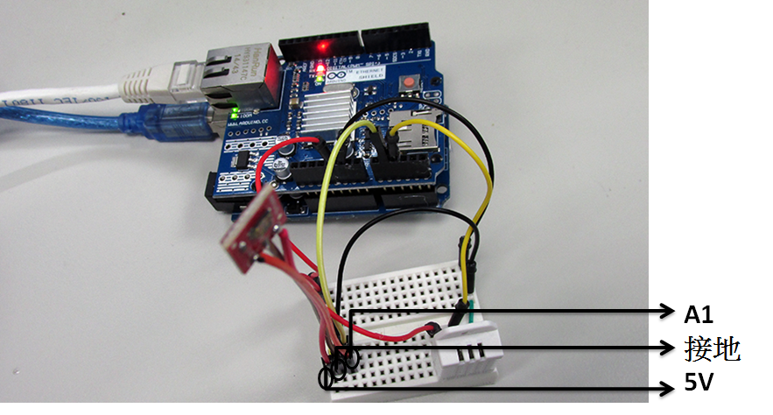

**最後的固定工作**

完成上方的組裝步驟後，接下來，我們將這些零件固定在L型書檔上，看起來會比較像是成品，簡單快速也耐看。不過您也可以自行設計外殼或其它固定的方式。

L型書檔如果您使用的是木板材質，那麼可以直接用螺絲釘將所材料零件鎖上固定，如果使用的是鐵或塑膠材質，那麼可能需要使用熱熔膠來固定。

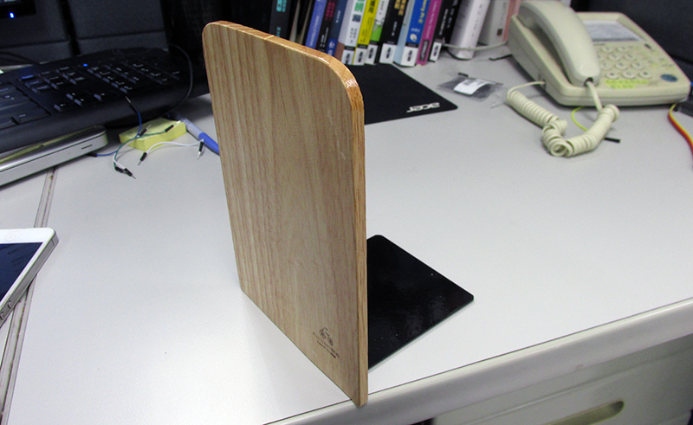

先將各零件要擺放位置先來預排看看。由於我們做的是一台可偵測溫溼度、PM2.5、二氧化碳、環境光照度的感測裝置，因此有總共四個零件（Arduino主板+W5100、迷你麵包板、G3 PM2.5感測器、CO2感測器），把所有零件依照上述方式組裝好之後，預定擺放位置如下：

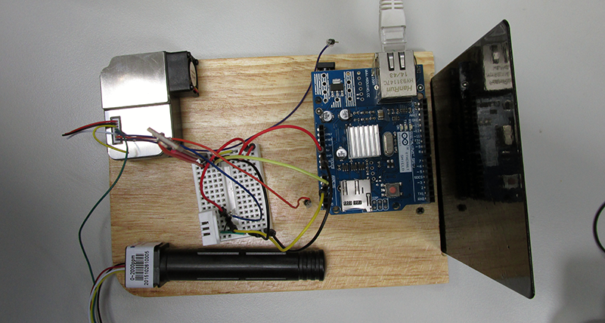

確定好位置之後就可以用螺絲將它們固定起來。好了，不用半小時，我們很快就能完成一台可偵測多種環境狀態的感測裝置。

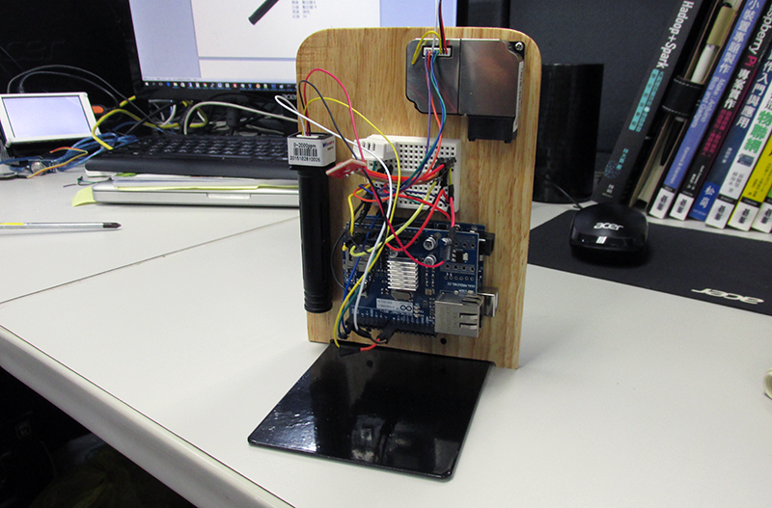

完成了！

截至目前，我們這個辦公室專用環境感測器可算是完成了，它能同時偵測溫溼度、PM2.5、PM10、PM100、CO2、光照度等等，還能將資料上傳網路繪製成統計圖表，這樣一台多功能感測器在市面上價格可是不斐呢！